Marktverkenning 260058GRS - DMS
- vragen met antwoordformulier

Werkzaamheden en capaciteit

Vraag | Antwoord
Zou u interesse in, en capaciteit voor deze opdracht hebben in de uitvoeringsperiode 2027?
Licht uw antwoord op de vraag toe:
Mist u werkzaamheden in het overzicht? Zo ja, welke?
(zie Marktverkenningsleidraad paragraaf 1.3)
Heeft u alle benodigde expertise in huis voor de werkzaamheden of zou u moeten samenwerken met onderaannemers voor de uitvoering van deze opdracht? Licht uw antwoord op de vraag toe.
Hoeveel klanten maken gebruik van uw DMS-oplossing in de publieke sector?
Op welke wijze wordt uw DMS-oplossing doorontwikkeld om in te spelen op markttrends en technologische ontwikkelingen?
Kan geïnteresseerde een demo aanbieden in de marktverkenningsfase?

Implementatie en migratie
Vraag | Antwoord
Kunt u ons een beeld geven van de te verwachten doorlooptijd (voor: implementatie integratie/koppelingen, training en live-gang, excl. migraties)?
Welke uitdagingen bent u tegengekomen in soortgelijke implementaties, en hoe heeft u deze aangepakt?
Onderdeel van de implementatie is de migratie van documenten die voorheen in Suite opgeslagen waren. Welke ervaring heeft u met uw oplossing met de migratie van bulk van bestanden uit in het bijzonder dit systeem?
En in het algemeen met migraties uit andere systemen?
Gebruikt u extra, aanvullende tooling van derden? En: aan welke voorwaarden dienen de te importeren gegevens minimaal te voldoen?
Welke informatie heeft u bij de uitvraag van de aanbesteding van ons nodig om een passend implementatieplan te kunnen schrijven?
Hoe biedt uw applicatie de mogelijkheid om meerdere producten en diensten van de verschillende opgaven binnen de GR Sociaal in te richten?
Wat zijn volgens u belangrijke randvoorwaarden bij een succesvolle overstap naar uw oplossing?

Aanbesteding/contractvorming
Vraag | Antwoord
Welke voorkeur heeft u met betrekking tot de aanbestedingsvorm? Aanbesteding in één geheel of aanbesteding van losse onderdelen van de opdracht? Wat acht u doelmatiger, ruimte bieden aan de markt om gezamenlijk één aanbieding voor het geheel te doen? Of juist ruimte voor specialistische leveranciers om alleen voor hun onderdeel een aanbieding te doen? En mist u nog onderdelen waar de markt een meerwaarde kan bieden?
Welke contractvorm en prijsmodel heeft uw voorkeur? Denk bijvoorbeeld aan een raamovereenkomst met verrekenbare eenheidsprijzen.
Bij een aanbesteding heeft de opdrachtgever de wens niet alleen op prijs te beoordelen. Welke onderscheidende kwaliteiten ziet u tussen potentiële inschrijvers op basis waarvan de gunningscriteria kunnen worden gebaseerd?
Welke aanvullende informatie heeft u evt. nodig om tot een offerte voor de eventuele aanbesteding te komen?
Welke structuur en prijselementen zouden wij volgens u uit moeten vragen voor een gestructureerde offerte?
Welke facturatie voorwaarden acht u proportioneel (denk aan betaaltermijnen, et cetera)?

Wet- en regelgeving
Vraag | Antwoord
Hoe ondersteunt de applicatie in het afhandelen van WOO-verzoeken?
In welke land wordt de data vanuit de applicatie opgeslagen?
In welke land wordt de applicatie gehost?
Op welke manier voldoet uw DMS aan de vereisten van de Archiefwet, zoals het inrichten van bewaartermijnen, het uitdraaien van overzichten en het uitvoeren van vernietiging d.m.v. vernietigingsfunctionaliteiten?

Techniek
Vraag | Antwoord
Biedt de applicatie de mogelijkheid om in te loggen middels Single Sign On?
Welke technische mogelijkheden biedt geïnteresseerde voor het realiseren en onderhouden van koppelingen?
Wat zijn de mogelijkheden omtrent anonimiseren?
Biedt de applicatie de mogelijkheid om aan te sluiten op een Datawarehouse?
Met welke bestandsformaten is de applicatie compatibel?
Op welke manier levert geïnteresseerde de software? Denk hierbij aan SAAS of On Premise bijvoorbeeld.
Welke aanvullende componenten/modules (bijvoorbeeld scan/capture software) zijn vereist voor de complete toepassing van uw oplossing en welke daarvan biedt u aan of moet via een andere leverancier worden afgenomen?
Welke technische mogelijkheden biedt geïnteresseerde voor het uitvoeren van de vernietiging?
Welke technische mogelijkheden biedt geïnteresseerde voor de inrichting van autorisaties in het DMS?
Welke functionaliteiten biedt de applicatie voor zoekopdrachten?
In de gewenste architectuur (bijlage 2) is ervoor gekozen om de scanstraat rechtstreeks te laten aansluiten op de taakapplicaties. Er is vooralsnog geen koppeling opgenomen tussen een scanstraat en het DMS.
Welke mogelijke oplossing is in uw zienswijze de beste en kan u deze toelichten? Wanneer u nog een andere oplossing ziet horen wij deze ook graag uiteraard met toelichting.

Standaarden
Vraag | Antwoord
Is de toepassing van metadatastandaarden, zoals MDTO, in de applicatie mogelijk?
Werkt geïnteresseerde conform de ISO/IEC standaarden? Zo ja, volgens welke standaard?
Werkt geïnteresseerde conform de Baseline Informatiebeveiliging Overheid (BIO)?
Hoe werkt geïnteresseerde conform de zes beginselen van AVG (zie ook De AVG in het kort | Autoriteit Persoonsgegevens)?

Overig
Vraag | Antwoord
Is de applicatie beschikbaar in het Nederlands?
Mist u nog vragen en/of onderwerpen in deze marktverkenning?
Zo ja, welke en wat is uw bijbehorende antwoord/toelichting?
Kunt u een voorbeeld geven van een vergelijkbare implementatie(s) in andere gemeenten of overheidsorganisaties?
Kunt u een inschatting geven van de kosten voor implementatie, gebruik en borgen van de applicatie voor de duur van vier jaar op basis van de verstrekte informatie?
Indien u meer informatie nodig hebt hiertoe, dan graag via de Vragenronde / Berichtenmodule op Tenderned aangeven welke informatie u mist.

Bijlagen

Bijlage 1: IST Informatiearchitectuur GWS en ODAS
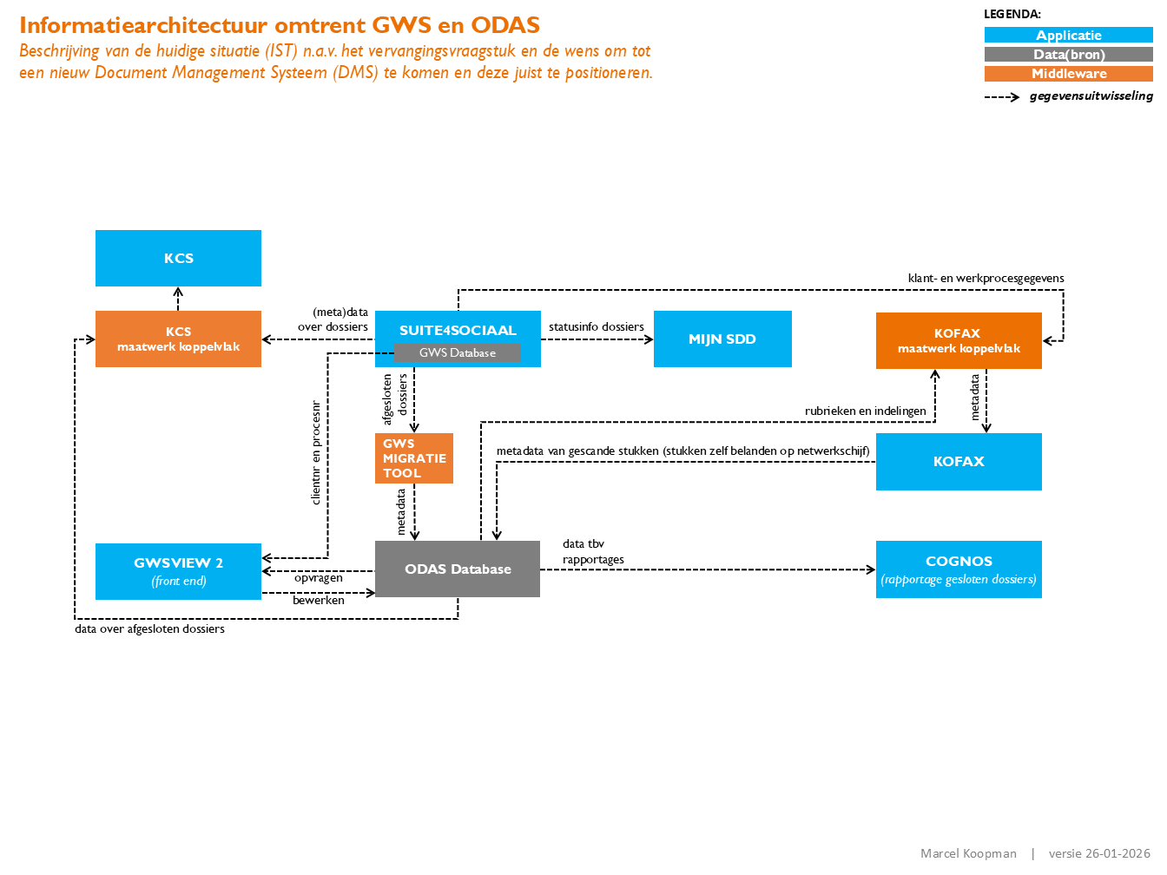
Figuur 1 - IST Informatiearchitectuur GWS en ODAS

Bijlage 2: SOLL DMS
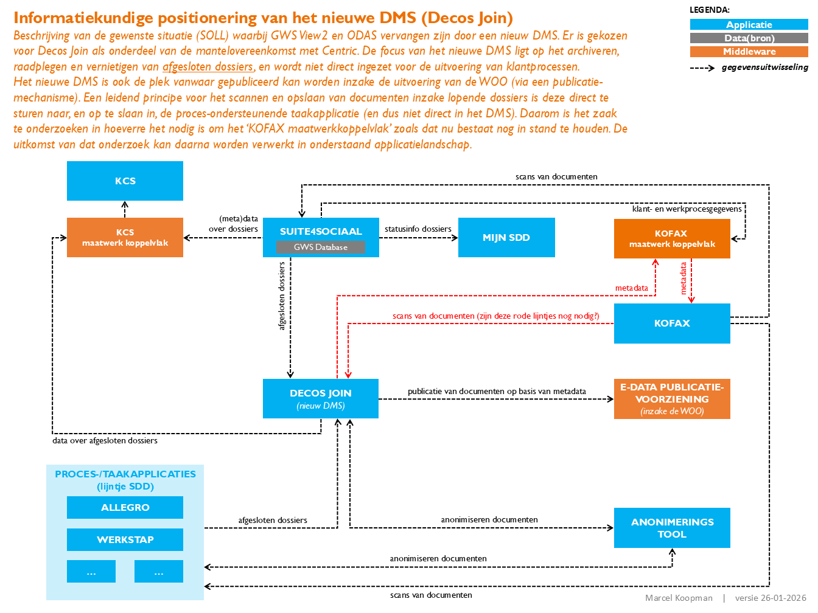
Figuur 2 - SOLL DMS (Vervanging GWS en ODAS)

